**Del aula al territorio: prácticas agroecológicas para una educación rural en paz**

**Resumen**

Desde 2024, en la Institución Educativa Rural Departamental Peñas en Cucunubá, cerca de 80 estudiantes y 2 docentes se cuestionaron cómo las Ciencias Sociales podrían ayudar a construir paz en su escuela rural. Comprendieron que era necesario entender y transformar las formas de violencia que afectan lo cotidiano, para generar mejores relaciones y un ambiente más seguro. Así nació el proyecto *Espacios para la Paz, Agroecologías para la Vida*, con una huerta agroecológica donde a partir de la investigación acción se trabaja, aprende y reflexiona juntos. La agroecología fortaleció la unión, identidad y compromiso con la tierra y la vida. Aunque hubo avances, aún se enfrentan retos como la pérdida del saber campesino y la normalización de la violencia. Este diálogo entre paz, agroecología y ruralidad abre una educación más cercana al campo, que motiva a jóvenes a reconectarse con su memoria y valorar su territorio, superando modelos extractivos.

**Palabras clave**: Identidad; noviolencia; coexistencia.

**Descripción de la experiencia**

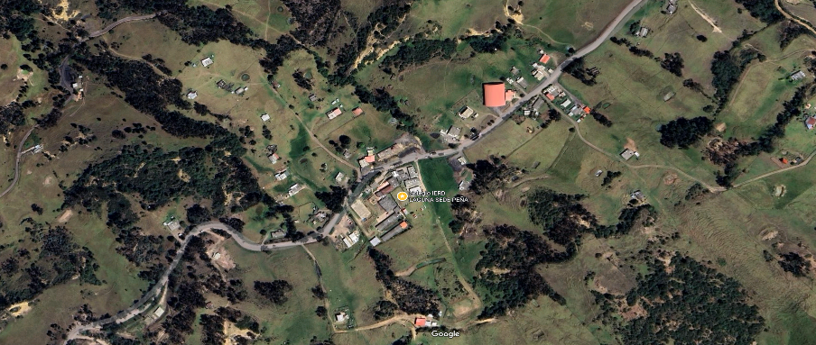Por más de 60 años la sociedad rural colombiana directa o indirectamente ha definido su identidad, memoria y relaciones a parir de las heridas físicas, psicológicas y simbólicas de la violencia. Proponer desde la escuela formas distintas de ser, estar y sentir es un imperativo ético y político para la transformación. En este relato se sitúa la interrelación entre agroecología y paz en la escuela rural a partir de la implementación, desde 2024, del proyecto pedagógico alternativo *Espacios para la Paz, Agroecologías para la Vida* en la Institución Educativa Rural Departamental Peñas de Cucunubá, un establecimiento educativo oficial ubicado en un territorio con vocación agropecuaria y campesina, pero distinguido por la explotación de carbón mineral que, como se ilustra en la Figura 1, se encuentra por encima de los 2900 msnm en una región montañosa y húmeda con temperaturas entre 6 y 15 °C.

**Figura 1:** Imagen satelital de la IERD Peñas de Cucunubá

En el territorio habitan familias locales de origen campesino y también las que debido a factores sociales, económicos o laborales han migrado del interior y del exterior, principalmente de Venezuela. Esto representa un interesante dialogo cultural, pero también la existencia de tensiones entre las distintas formas de ver y entender el mundo. Eso se evidencia en las pautas de crianza, los valores y las relaciones se construyen en la familia y que luego circulan en la escuela. En el contexto minero predomina el machismo; las familias proyectan una imagen de rudeza que se materializa en el lenguaje, la manera como gestionan los conflictos y construyen sus relaciones personales. Así, si bien el conflicto armado no ha incidido reciente y directamente el territorio, si lo hace la cultura violenta que se deriva de él. En la escuela, por ejemplo, los estudiantes asumen formas violentas de ser y de relacionarse, incluso muestran apatía e indolencia frente al cuidado material y simbólico del espacio al desperdiciar el agua, tirar basura en el piso o descuidar lo común, lo que demuestra ausencia de una consciencia socioambiental orientada a la paz.

En ese contexto, la relación entre agroecología y paz no es arbitraria, emergió de una reflexión colectiva en torno a qué, cómo, para qué y por qué se enseña y se aprende. Es necesario cuestionarse sobre aspectos aparentemente indiscutibles: ¿Las cosas son así y siempre lo serán? ¿Es el fin esencial de la educación actual atender las exigencias de la institucionalidad neoliberal? ¿Es el éxito en las pruebas estandarizadas realmente el objetivo que debe perseguir el proceso de enseñanza-aprendizaje? ¿Es el aula tradicional el único medio de interacción y mediación pedagógica? ¿De qué manera contextualizar y hacer vívido lo que se enseña y se aprende contribuye al mejoramiento de la calidad de la educación? ¿Cómo integrar los saberes y las memorias campesinas del territorio en las prácticas pedagógicas cotidianas fortalece el arraigo y la revalorización de lo rural? ¿Cómo la agroecología contribuye a la construcción de la Escuela Territorio de Paz?

Con eso en mente, desde la asignatura de Ciencias Sociales 2 docentes y 80 estudiantes de básica secundaria se propuso el desarrollo de un proyecto pedagógico interdisciplinar que llevara no solo a la dinamización y transversalización curricular, sino que hiciera de la escuela un lugar con significado e identidad propios. Así nace *Espacios para la Paz, Agroecologías para la Vida* con el objetivo de fomentar prácticas pedagógicas que permitan que los estudiantes de básica secundaria desarrollen habilidades y compromisos que como ciudadanos les permitan apropiarse, cuidar y la defender la Escuela Territorio de Paz. Por tanto, reflexionar sobre la conexión entre lo humano y lo natural a partir de lo campesino para fortalecer la identidad rural en donde por generaciones ha habido una fuerte conexión con la tierra. Esta apuesta encuentra su lugar en el diálogo entre agroecología y educación para la paz y se expresa en la huerta escolar. Desde allí se asume un compromiso ético y político en el que se visibilizan, revalorizan y ponen en circulación los saberes tradicionales, se fomenta la noviolencia y las apuestas alternativas al desarrollo.

Como se ilustra en la Figura 2, en la primera etapa de la experiencia se inició la planeación y estructuración, se plantearon los objetivos y estableció el grupo de trabajo que lo lideraría. Entre todos se decidió fortalecer el ejercicio de la ciudadanía mediante el desarrollo de la consciencia ambiental de los estudiantes aprovechando los saberes familiares y campesinos locales, los aportes de la agroecología, la educación para la paz y la investigación-acción. Desde esa óptica, reorientar las prácticas pedagógicas y didácticas buscando desarrollar competencias socioemocionales y ciudadanas, y el uso sustentable de los bienes escolares mediante un proceso de enseñanza-aprendizaje situado.

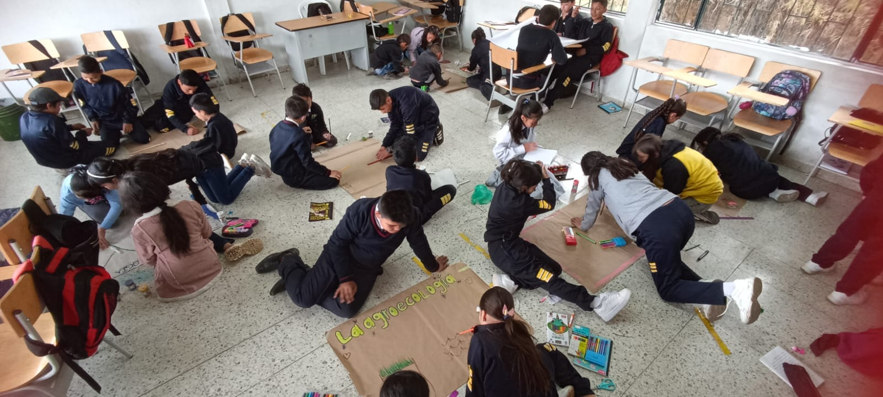**Figura 2:** Taller de diagnóstico y planeación con estudiantes lideres de la experiencia

Como se ve en la Figura 3, en la segunda etapa se intervino parte de la infraestructura escolar mediante la creación de murales a partir de la metáfora del tejido un símbolo característico de la cultura cucunubense, además de la creación de lugares para gestionar y compostar los residuos orgánicos provenientes del restaurante escolar mediante la Paca Digestora Silva. Allí se propuso un diálogo de saberes con otros actores que logró enriquecer el tejido colectivo y fortalecer el vínculo intergeneracional, contribuyendo a la transición de la escuela como espacio monótono, vacío y carente de relevancia práctica y contextual, a una escuela como territorio de paz en la que “los estudiantes puedan entender y desenvolverse en su entorno de manera pertinente (…), brindando una enseñanza de calidad, garantizando que todos los niños, niñas y jóvenes puedan acceder a una educación digna con experiencias profundas” (Gómez-Bedoya et al., 2023, p. 247).

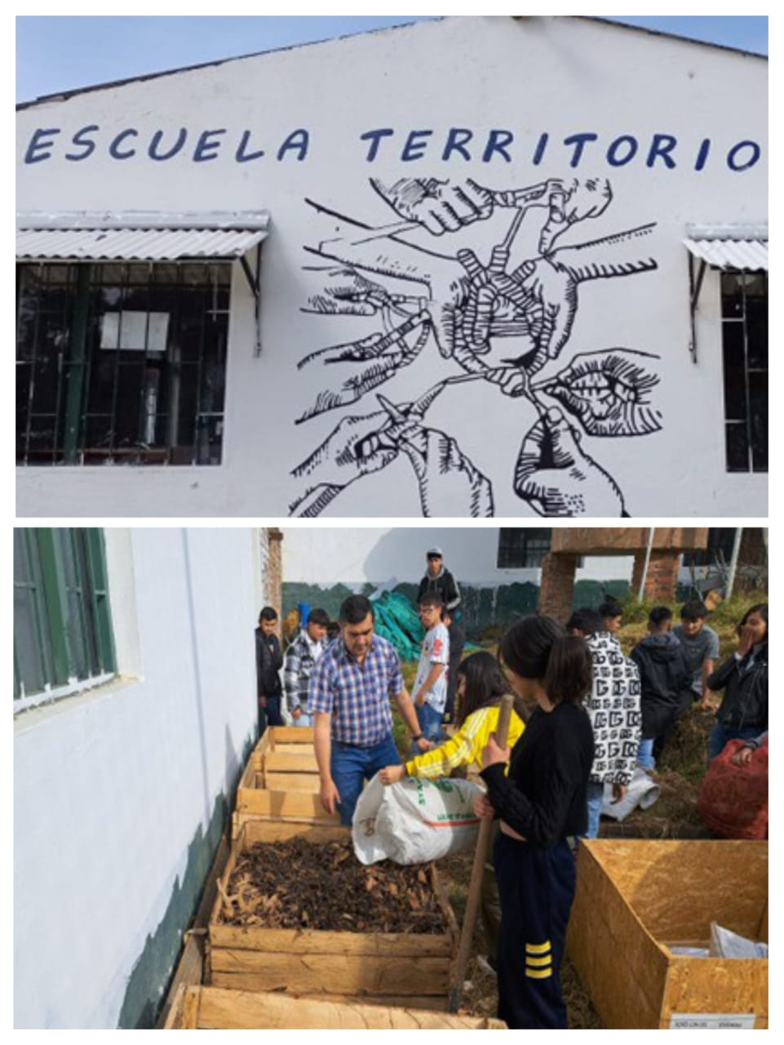

**Figura 3:** Intervención del espacio escolar

En la tercera etapa, ante la ausencia de escenarios vívidos para la enseñanza-aprendizaje, la convergencia, el diálogo y el ocio, se construyó, como se ilustra en la Figura 4, una huerta escolar agroecológica sobre lo que Marc Auge (1993) denomina no-lugares, es decir, espacios anónimos cuya mínima importancia los reduce a espacios vacíos e insignificantes sin ningún tipo de sentido. Estos no-lugares fueron visibilizados, apropiados y transformados en aulas vivas. La estructuración de la huerta requirió un proceso de investigación frente al tipo de suelos que se debía usar, el tipo de semillas, las distancias de siembra, los cuidados que se debían debía tener, los tiempos de crecimiento y cosecha, el tipo de plagas y enfermedades, los bioproductos que se podían fabricar localmente para prevenirlas o repelerlas, los usos de los productos obtenidos y, sobre todo, la conexión que el proceso tenía con el desarrollo 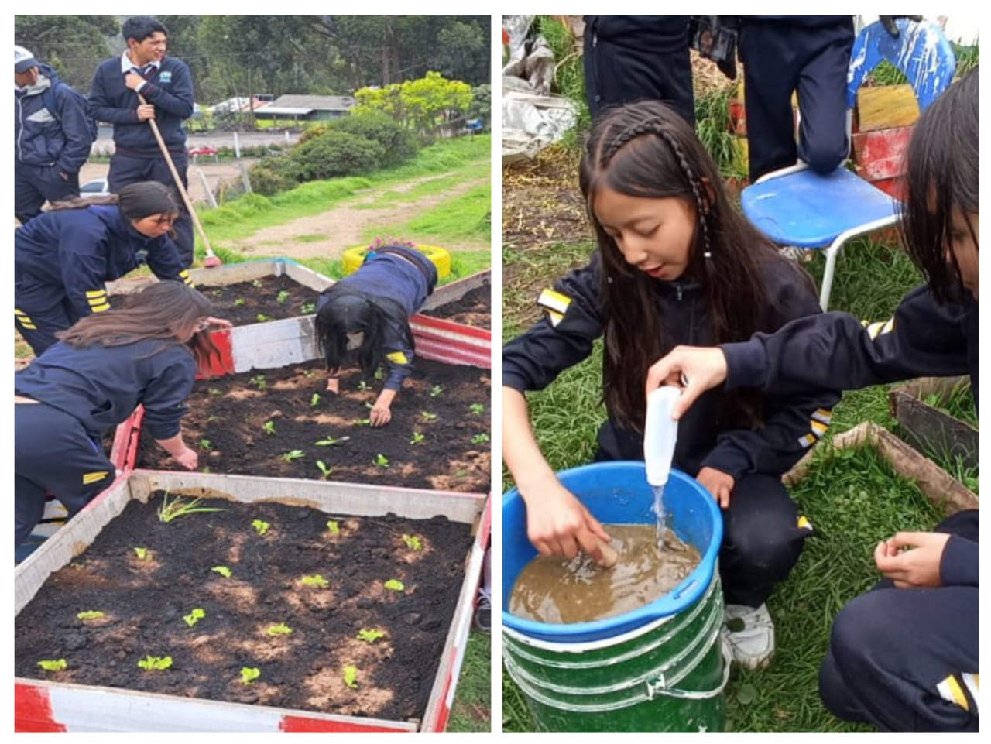disciplinar de las Ciencias Sociales y otras áreas del conocimiento.

**Figura 4:** Huerta escolar agroecológica.

En la huerta se manifiesta la diversidad, se generan otras formas de ser, de estar y de relacionarse; de explorar, de enseñar y aprender tanto los saberes disciplinares integrados al currículo oficial como los saberes que circulan en las voces de los estudiantes y sus familias. Ahí nos encontramos, dialogamos y proponemos formas alternativas de resolver conflictos al entender que todos tienen un rol, una responsabilidad y la capacidad para gestionar la experiencia. Aprendemos también de hábitos de alimentación saludable, a aportar a la soberanía alimentaria de nuestra escuela abasteciendo el restaurante con las hortalizas cosechadas, a tratar afecciones con las plantas medicinales, entre otros. En esta etapa los aportes de la agroecología fueron fundamentales porque ayuda a encontrar respuestas a las problemáticas y los retos no solo de la ruralidad sino de la educación en la actualidad al proponer soluciones a los desafíos socioambientales que ocurren en la escuela-territorio.

**Resultados y análisis**

Desde la enseñanza de las Ciencias Sociales iniciativas como la huerta escolar agroecológica permiten la dinamización contextualizada de conceptos básicos de geografía, historia y competencias ciudadanas, esto junto a la educación para la paz y la educación ambiental ayuda a crear un escenario propicio para entender de manera sistémica lo que acontece en la realidad de la escuela y su contexto. Para González (2020) “la implementación de la huerta agroecológica en las escuelas rurales permite dimensionar y reflexionar colectivamente sobre el vínculo entre los estudiantes y su territorio” (p. 51). En ella se producen rupturas con la educación tradicional enfocada en la memorización de conceptos anacrónicos y estériles que generalmente no se relacionan con la cotidianidad de los estudiantes. La agroecología sirve, en ese sentido, como una base epistemológica que permite la producción de saberes situados, críticos y en concordancia con las realidades locales.

En la Figura 5 se muestra que al darle un sentido y propósito a lo que se enseña y se aprende se contribuye al fortalecimiento de los saberes locales, a desarrollar cadenas y redes de trabajo que se expresan en el mejoramiento de la calidad de vida y de la educación. En consecuencia, apostar al reconocimiento, apropiación y defensa de la Escuela Territorio de Paz, es una oportunidad para avanzar en la consolidación de una cultura de paz que contribuya al ejercicio de los derechos humanos a la paz y a un ambiente sano. En palabras de un estudiante “En la huerta aprendemos a cuidar la naturaleza (…) Sembrar las plantas nos ayuda a embellecer la institución, además nos ayuda a crear consciencia socioambiental y un aprendizaje significativo”.

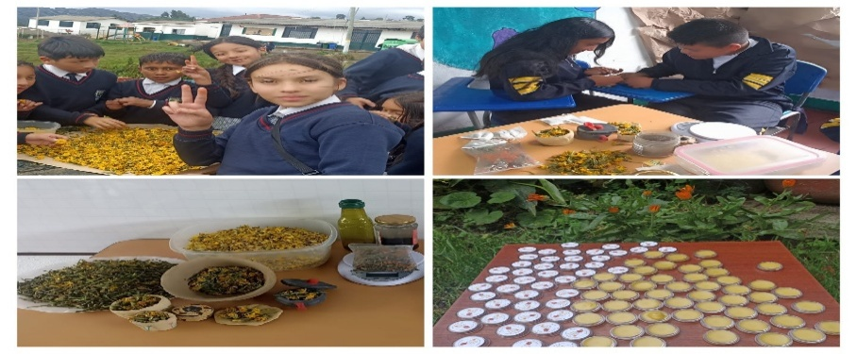**Figura 5:** Proceso de producción de ungüentos medicinales con ingredientes de la huerta

El potencial de la huerta escolar agroecológica es irrefutable. En ella se despliegan saberes y prácticas que históricamente han ayudado a los pueblos a [re]producir su cultura, memoria e identidad. Hay que llevarlos a la escuela, integrarlos al currículo y ponerlos en diálogo con las voces que allí circulan. La huerta es una herramienta pedagógica y didáctica que permite reflexionar y discutir sobre los desafíos a los que asistimos, nos permite comprender y gestionar el conflicto. “De esta manera, la escuela trasciende su condición de infraestructura en la que se transmiten y reproducen conocimientos, produciendo un espacio propicio para la reflexión política y el compromiso social (Ospina-Mesa et al., 2020, p. 31). Hacer de la escuela un territorio de paz significa que desde las prácticas de enseñanza y aprendizaje es imperativo repensar juntos lo que somos, lo que queremos ser y las relaciones que tejemos entre nosotros y con la naturaleza.

Aún quedan muchos retos. La escuela como institución continua reproduciendo esquemas de violencia que limitan o ralentizan los procesos de la educación para la paz. El currículo oficial privilegia resultados y promueve prácticas pedagógicas tradicionales en las que el conocimiento se fracciona y reduce al aula. Es necesario sumar esfuerzos, articular con universidades, organizaciones y otras redes. Mostrar que la escuela debe abanderar la transición social, económica y ambiental que requiere nuestro tiempo. Y aunque culturalmente la minería es un destino atractivo para los jóvenes, la economía circular de base agroecológica ha mostrado su capacidad. Este proceso demanda un esfuerzo de toda la comunidad educativa para actuar y construir otros mundos posibles, lugares que desde la noviolencia rompan con los imaginarios atávicos establecidos social e históricamente.

**Referencias**

Augé, M. (1993). Los no lugares: espacios del anonimato. Barcelona: Gedisa.

Gómez-Bedoya, D., Jaramillo-Martínez, D. S. y Avenia-Apráez, I. (2023).Desarrollo de estrategias pedagógicas innovadoras para el fortalecimiento de la calidad en la educación rural. En D. A. Rodríguez-Ortiz (comp.), Retos y Desafíos delos Resultados de Aprendizaje en Instituciones Educativas (pp. 236-253). Editorial UNIMAR. DOI: <https://doi.org/10.31948/editorialunimar.203.c307>

González Machetá, S. I. (2020). La apropiación territorial rural a partir del proyecto pedagógico de la Huerta Agroecológica Comunitaria. La experiencia de la IERD Laguna. <http://hdl.handle.net/20.500.11907/2682>

Ospina Mesa, C. A., Montoya Arango, V., & Sepúlveda López, L. (2021). La escuela es territorio. Cartografía social de experiencias pedagógicas en instituciones educativas de Medellín y Bello, Colombia. Territorios, (44SPE), 73-92. <https://doi.org/10.12804/revistas.urosario.edu.co/territorios/a.9024>